**成绩**

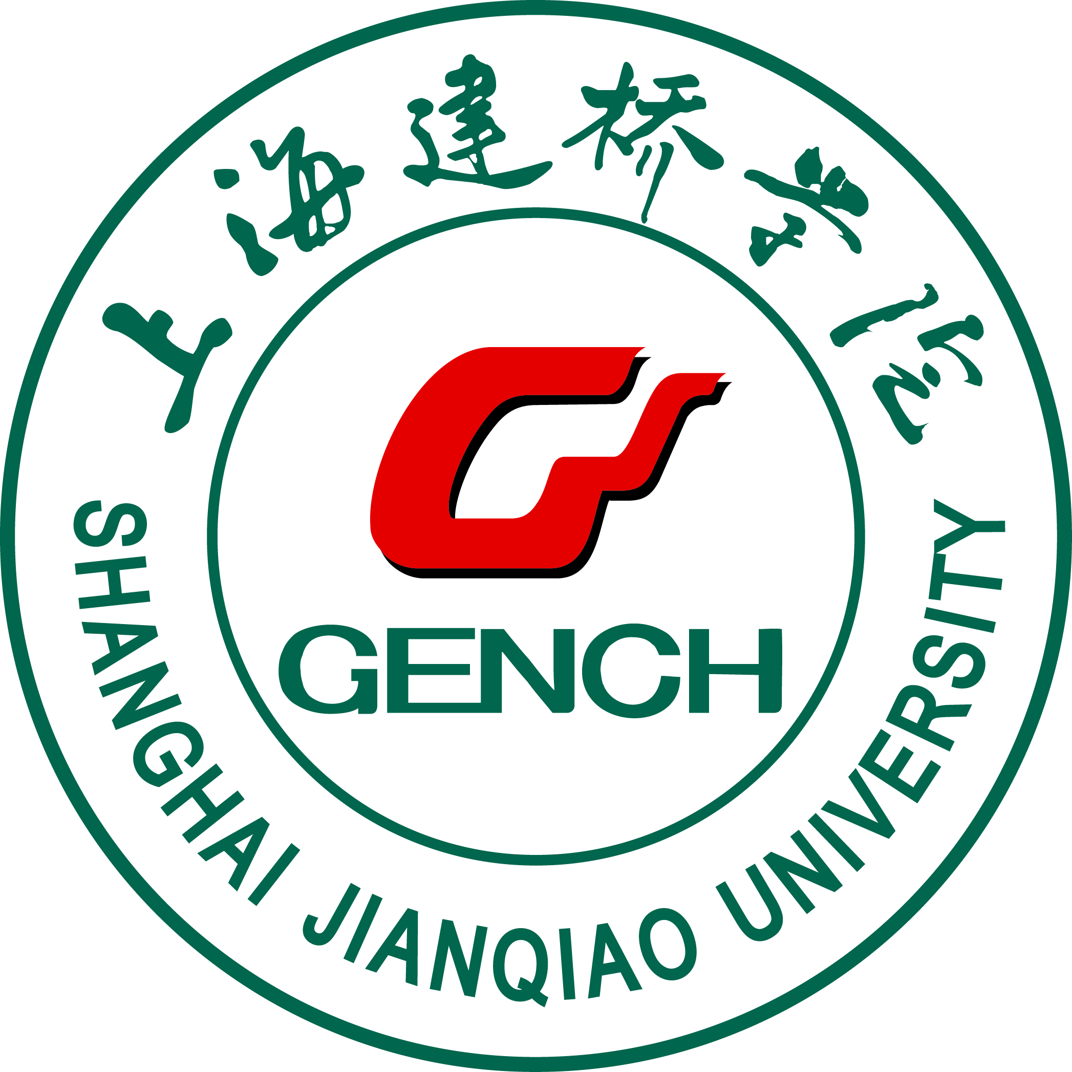

信息技术学院

《认识实习》报告

专 业： 物联网工程

班 级： B23-2

学 号： 2324096

姓 名： 钱信宇

完成日期： 2025年1月12日

# 

# 行业讲座报告（1）

很荣幸能够听到来自上海联鹏应用软件公司的创始人刘铮先生的一堂讲座。

在讲座中谈到，AI人工智能在我们当今社会的发展，以及几次低谷（1956年至今），和最后大爆发的过程。类似机器学习，语音识别，自然语言处理等技术的研究由于受到早期计算机发展阶段⌈算力不足⌋、计算机性能不佳与人工智能需要计算海量的数据相斥。“如何处理大量数据？”这也成了早期人工智能发展阶段面临的核心问题之一。

关于人工智能，还有另一个主要因素，那就是——⌈数据安全⌋。老师有提到一个例子，特斯拉的FSD，仍需面临诸多数据安全的问题。例如：车辆数据、诊断数据、信息娱乐系统数据和自动驾驶数据等，尽管中国用户可以购买FSD软件，但其功能并未在中国得到批准使用。目前中国车主可以使用的是特斯拉的辅助驾驶Autopilot功能，可在高速道路上开启。FSD是更自主的辅助驾驶功能，可用于城市公共道路，包括自动停车、自动变道和交通导航。特斯拉也只有在中国部署了FSD数据中心，以实现数据存储的本地化。所有在中国大陆市场销售车辆所产生的数据，都存储在中国境内。才有可能真正实现FSD在中国的使用。

随着科学技术与经济的腾空发展，我们身处的时代早已与长辈们所处的时代机遇不同，长辈们一心埋头苦干的信念也早已不适用与当今时代，我们无法Copy曾经，也无处Copy。我们只有跟着社会发展的趋势跑，切记不要逆流而上。如今国产新能源汽车的迅猛发展，比亚迪、蔚来、小鹏、理想、吉利等共同营造了国产新能源汽车“百花齐放”的景象离不开多年来打下的坚实基础，厚积薄发。如不是老师提起，我可能不会知道，原来30年前，也就是国内汽车产业仅仅发展了30多年后，钱学森就曾写信向中央提议：“我国汽车工业应跳过汽油柴油阶段，直接进入减少环境污染的新能源阶段……中国有能力跳过一个台阶，直接进入汽车的新时代！”早在30年前钱老就认识到了电动汽车会取代内燃机汽车这一趋势。在现在看来，这一建议在当时是非常具有远见的，但由于种种原因，电动车项目一直缓慢地进行着。纵观汽车发展历史，中国要想在汽车产业实现“弯道超车”，发展新能源汽车是必经之路，因为国外汽车产业早已筑起技术壁垒，时至今日，在发动机等技术方面，中国仍旧没有完全赶超。而在新能源汽车领域，大家基本上是处在同一个起跑线上的。

当今，科技地创新、突破越来越依赖于技术融合、学科交叉。学科发展到当今的阶段，已经不再是像过去那样，单一学科、单一群体或个人就能轻易取得成功。科学上的突破和创新，也越来越依赖于交叉学科，发展交叉学科也是应对新一轮科技革命和产业变革、实现重要科学问题和关键核心技术革命性突破的必然要求。科技的发展是以人们的需求为导向的，所以在日常生活中，我们也应当多观察身边存在着些什么样的需求。老师还提到，如今招聘更看重的是逻辑思维能力，学习能力（终身学习、自学能力）和创新能力（敢于跳出当前圈子去思考问题），也更倾向于基础素质、情商、沟通表达能力、问题的解决和创新性思维，更要有能够独立思考问题的能力。将来，我们可能也会遇到就业选择，求职过程和自我认识的问题，也需要我们提前做好职业规划，短期内：学好专业课，注重团队协作。中期内：进入企业实习，了解行业需求及痛点所在。长期：保持自身学习热情，紧跟技术迭代的步伐。

# 行业讲座报告（2）

今天听完上海紫越网络科技股份有限公司的总监梁建勇老师的讲座，我颇有一番感触。

首先老师以“物联网是什么？”开篇，让我们对自己的专业也有了一些思考。物联网，在近些年以来一直都是热点，人人都在提物联网。物联网的发展给人们带来了全新的生活方式和思维方式。但物联网到底是什么？究竟能做什么？当然离不开四个字——“万物互联”。对我来说，随处可见的智能穿戴，智能电器，到迅猛发展的智慧家庭，智能交通，共享单车，智慧医疗等等。这些科技应用的背后都是物联网，但它们却又远不足以代表物联网的全部。同时，它也使得人们对信息的依赖程度更高，对新事物的接受能力更强。老师提到，不管将来从事什么样的行业，都要涉及类似流程：前期需求调研（1.需求沟通2.思路碰撞3.统一设计思路），整体规划设计（1.顶层规划2.设计原则3.设计思路4.整体定位），深化设计（1.弱电系统设计2.信息化基础设施系统设计3.信息化应用系统设计），项目验收与培训（1.施工验收标准2.项目培训内容）项目运维及对接服务（1.项目日常运维2.第三方系统对接3.突发事件处理机制）。

我们还面临着一个问题就是毕业之后是要成为一名沪漂留在上海还是回到家乡？一个更广阔的世界，一个更温暖的窝，该如何抉择。毫无疑问，上海是中国第一大城市，更是中国的经济中心，打拼机会多，所见所闻会更广，但同样竞争也多，身边大多数都是非常优秀的人，没几把刷子是很难在上海立足的，同时也将面临住老破小，入不敷出，挤公交地铁通勤时间长，加班熬夜，四处奔波等。这是一个挺难的抉择，我喜欢上海的氛围、上进和活力，如果是为了教育，医疗，甚至是后代，也许上海会更合适，但发自自己内心深处，我也很想离父母近一些，离老家近一些，不管从环境、资源、关系来说，回家同样好处多多。所以对我来说，我也十分纠结。老师也给以自身的个人经历描述了从自己内蒙古到上海的打拼历程，我也深受感触。

但人生呢，只有后悔与不后悔，没有对与错。Life is a journey.人生如寄，如果能做着自己喜欢的事情，活出自己喜欢的样子，成为自己想成为的人，不管你走哪条路，都是正确的。对吧？

# 行业讲座报告（3）

通过网上调研，随着全国人口增长，求职的规模也越来越高。企业的计划招聘岗位越来越少，也导致毕业生的压力越来越大，主要原因在于业务发展不明朗、市场环境不好、应届生培养成本高、应届生适应期较长、应届生不够稳定和技术迭代，需要更加有经验的人才加入。以上是企业端减少应届生招聘的主要原因。

而对于我们毕业生及企业认为招聘时看中的几大因素分别是学历教育程度、是否有双一流的名校背景、实习经验是否丰富、是否吃苦耐劳、是否有校园社团领导经历。很显然，我们在前两点是不占优势的，只有依靠后面几点来弥补前面的不足，提高自己的竞争力。但是对企业来说最主要的是员工能否为企业创造效益、效率，而不是仅仅依靠一张学历来评估一个人。

除此，我还了解到了物联网的发展历程。物联网起源于传媒领域，是信息科学技术产业的第三次革命。物联网是基于互联网、广播电视网、传统电信网等信息承载体，让所有能够被独立寻址的普通物理对象实现互联互通的网络。通过智能感知、识别技木与普适计算等通信感知技术，被广泛应用于网络的融合中，也因此被称为继计算机、互联网之后世界信息产业发展的第三次浪潮。物联网的核心和基础仍然是互联网，是在互联网基础上延伸和扩展的网络。消费物联网顾名思义就是直接应用于消费者的物联网产品、服务，而与消费者直接相关的非衣、医、食、住、行莫属，智能手环、VR和AR眼镜、体脂称、智能锁、智能音箱、共享单车、自动驾驶等都属于此范畴。

当然，在当今时代，我们与ChatGPT和人工智能绝对脱不了关系。甚至在我们的生活中早已对他们的运用习以为常。视频学习中，龙登高老师介绍了清华大学华商研究中心的基本情况，引发老师们贡献各自不同的见解。

韦青老师畅谈新时代下的人机关系。他认为人跟机器的最大不同在于人的主观能动性，ChatGPT仅是人工智能发展至今的冰山一角，从创新的第一性原理出发，回溯创新的起点，或许能更准确地判断创新的路径。而周健工老师从经济、政策、技术几个方面出发，深入探讨了GhatGPT对经济发展带来的影响。以ChatGPT为代表的大语言模型与人工智能，其地位类似于工业革命兴起以电力为代表的广泛应用。王维波老师指出，ChatGPT对于食品科技领域的影响尚未清晰体现，但人工智能将对全产业链从农产品育种、加工制造到最终消费品制造产生深远影响。赵广彬老师探讨了ChatGPT、人工智能与中国式创新型经济三者之间的紧密关系，并指出未来需要中国化、本土化、适合自己国情的人工智能。

# 

# 总结报告

通过《认识实习》这门课程，让我进一步了解和加深了对物联网行业的认知，老师邀请来的企业领导给我们做的讲座也对我的影响至关重大，从中我学习到了很多，了解了我们专业到底是做什么的，未来能做哪些工作，更加认识到了专业知识的重要性。我也在网上搜集了各种有关信息行业的公司进行调研工作，掌握企业的主要经营内容、具体岗位、对专业知识的具体要求，为我的就业做了提前的规划与准备。

作为一名大二的大学生，实习是我不久后将要面对的事情。在我看来，实习是从学校真正迈出社会的第一步，所谓认识实习就是了解自己专业所学，明白专业对口工作，提前了解和领会工作所需专业知识，从而学习在工作中该如何运用所学知识？让我们不至于在踏入工作岗位时，对自己的工作一无所知。当然了，像梁建勇老师一样大学的专业是画画、设计，而自己创业所在的行业却是信息行业，也许就业后从事的行业与自己本科时所学专业截然不同，但这门课仍告诉了我应该做的是什么，怎么去适应，怎么去做好。不管从事什么行业，这都会对我们毕业后进入工作阶段有极大帮助。我们也能在距离真正实习工作前，提前计划自己的时间。如何充实自我？如何提高自己的竞争力？做好心理上的准备。

第一场讲座是上海联鹏应用软件公司的创始人刘铮给我们讲的，计算机发展历程是由计算机技术到人工智能技术，再发展到大数据技术。我印象最深的是他说到一个英文单词——“Copy”。如何Cooy呢？当然是Copy前辈们的现有发展，Copy国外先进技术，从而发展自身。发展遇到瓶颈，创新需要目标。而随着科学技术与经济的腾空发展，我们身处的时代早已与长辈们所处的时代机遇不同，长辈们一心埋头苦干的信念也早已不适用与当今时代，我们无法Copy曾经，也无处Copy。我们只有跟着社会发展的趋势跑，不能逆流而上。再就是讲到当今创新需要知识的融合（学科交叉），以及将智能化运用在生活的机遇。我们需要探索在何处需要智能化，找到用户的痛点。也许未来，所有老旧时代的产品都会被智能化变革一轮，而重要是你能否找到并且抓住这次机遇。他还给我们分享了就业所可能遇到的问题，例如：就业选择、求职过程、自我认识，薪资待遇以及如何提高自身竞争力，注重加强团队协作。但在我看来，初入职场，作为一名新人，首先要看中的不应该仅仅是薪水和待遇，而要看看从这份工作中我可以学到些什么，看看脚下的路，想清楚自己到底想要获得什么技能，清楚自己所做的到底是为了什么，仅仅是钱呢，还是某项技能？所以为什么丘比特射箭的时候要蒙上眼睛，正是因为小王子告诉我们，我们看到的东西未必是真实的，而一些真实的东西往往是看不见的。他们必须蒙上眼睛，必须看不见，因为，世界上真正重要的东西不是用眼睛去看的，要用你的心去看。因为只有用你的心去看的时候，你才能够看清楚，只有心灵才能洞察一切。

第二场讲座由上海紫越网络科技股份有限公司的总监梁建勇带来。他提出物联网究竟是什么让我们思考，在百度中，物联网很简单，物联网就是一句话：基于互联网、传电信网等信息承载体，让所有能够被独立寻址的普通物理对象实现互联互通的网络。但实际上，它在我们现实生活中已经开始担当起许多角色。它可以是智能家居，通过连接家中的设备实现智能化的家居管理和控制。它可以是工业自动化，在工厂中实现设备监测、生产优化和远程控制。它可以是智能农业，利用物联网技术监测土壤湿度、气温等信息，实现精准农业管理。它可以是健康医疗，用于远程健康监测、医疗设备管理和患者数据分析。它还可以是[智能交通，用于交通信号灯优化、智能车辆管理和城市交通流量分析](https://developer.aliyun.com/article/1308957)，只不过，它们的共同特点归纳起来其实就是4个字——“万物互联”。其实，梁建勇老师给我带来最大的思考莫不仅仅是有关专业方面的，更是思考毕业后自己是否会选择留在上海。有人一生漂泊却满载收获，有人一生踏实忙碌匆匆却若有所失，或许让我选择，我会毫不犹豫地选择前者。

人生没有标准答案，You only live once, 只要你想，就去做。